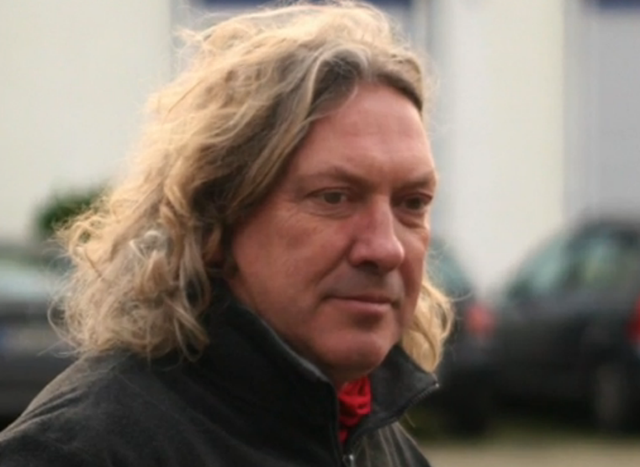
Donnerstag, 15.01.15
Bildhauerei bei Thomas Brunner
Im Industriegebiet von Stutensee- Spöck hatten wir die Atelierwerkstatt von Thomas Brunner zum Ziel. Dick eingepackt in warme Arbeitsklamotten fanden wir sorgfältig vorgerichtete Arbeitsplätze mit je einem Gipsblock, Säge und Raspel vor. Einige von uns setzten die im PFS entworfenen Modelle um, die anderen streiften auf der Suche nach Inspiration durch die tolle Skulpturenausstellung des Bildhauers und wurden dort fündig.
Zunächst galt es, eine grobe Form anzulegen und recht schnell waren wir weiß gepudert. Obwohl Gips ein verhältnismäßig weiches Material ist, mussten wir doch schnell feststellen, dass sich die Gipsbearbeitung deutlich anstrengender erwies als erwartet. Wie mühsam muss dann erst die Bearbeitung von wirklich harten Materialien wie Granit oder Marmor sein? Wir waren uns schnell einig: Bildhauer verdienen unseren höchsten Respekt
Nachmittags ging es mit dem Stechbeitel und der Raspel an die Feinarbeit. Es entwickelten sich unter der meisterlichen Anleitung von Thomas Brunner ausdruckstarke Gipsskulpturen, deren Oberfläche wir mittels Schleifpapier und Drahtbürste glätteten, polierten oder strukturierten. Alle Ergebnisse konnten sich wirklich sehen lassen und erfüllten uns mit Stolz.

